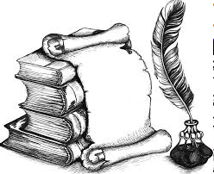
Année 1
Histoire

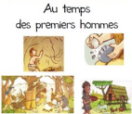
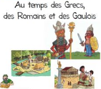
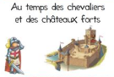
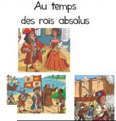
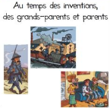
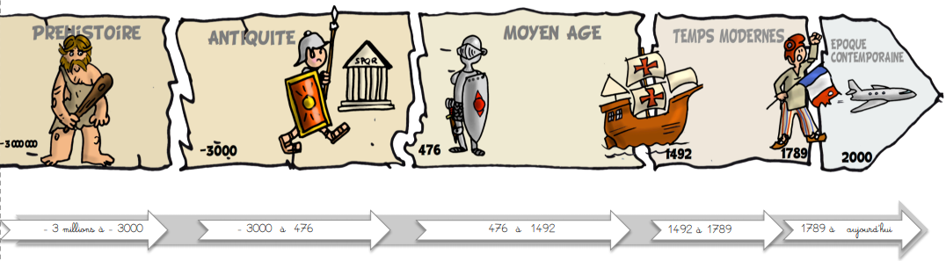

Sommaire

Année 1

Des origines au début du Moyen Age :
H1 Les premiers Hommes, il y a près de 50 000 ans
H3 La vie des Hommes de la préhistoire
H5 La Gaule au temps des Celtes
H8 Les grandes invasions, Clovis, roi des Francs et les rois mérovingiens

Le Moyen Age :
H14 La religion au Moyen Age
H15 Les croisades
H16 Etude d’une grande cathédrale, art roman et gothique
H18 La guerre de Cent ans, Jeanne d’Arc
H19 La France au Moyen Age, cartes de la formation du territoire

Les temps modernes :
H20 La renaissance
H21 Les guerres de religion : Henri IV
H22 La société française et l’art classique : Versailles et Molière

La révolution :
H24 La révolution française, la prise de la Bastille
H26 Napoléon 1er : Le premier Empire

Le XIXe siècle (1815-1914) : La France dans une Europe dominante :
H27 : Les progrès scientifiques, la révolution industrielle, les transformations sociales

Le XXe siècle (1914 – 2000) : La France dans un monde bouleversé :
H30 : La première Guerre Mondiale

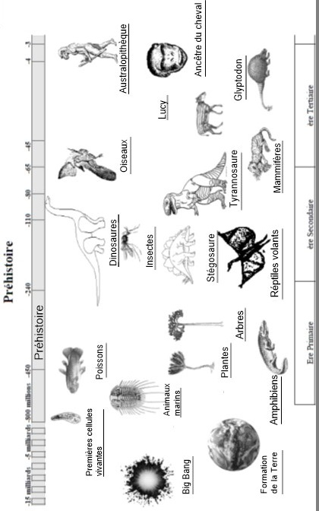

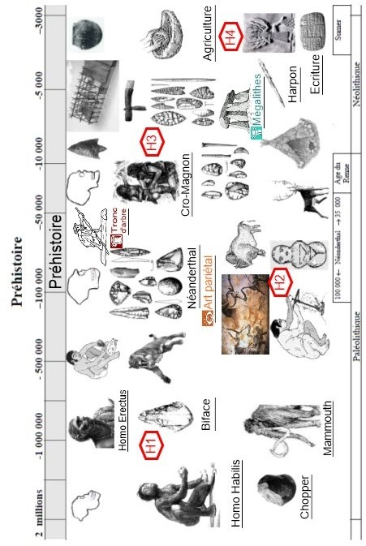

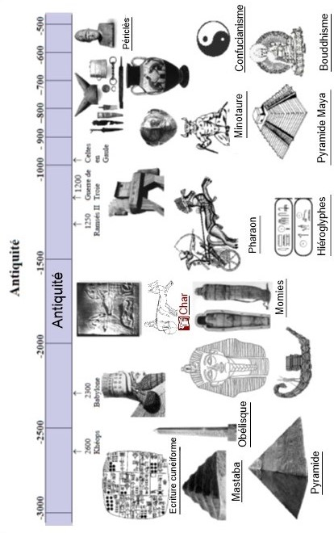

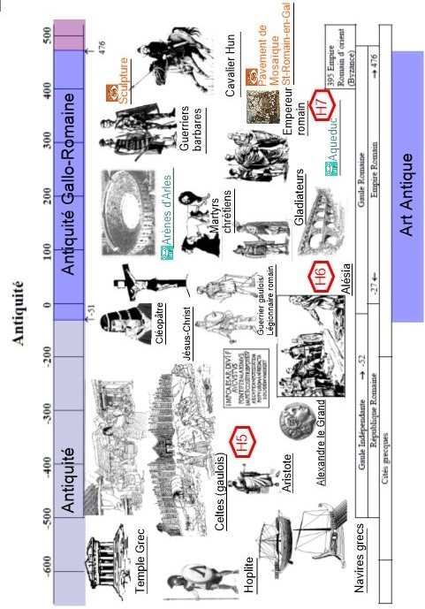

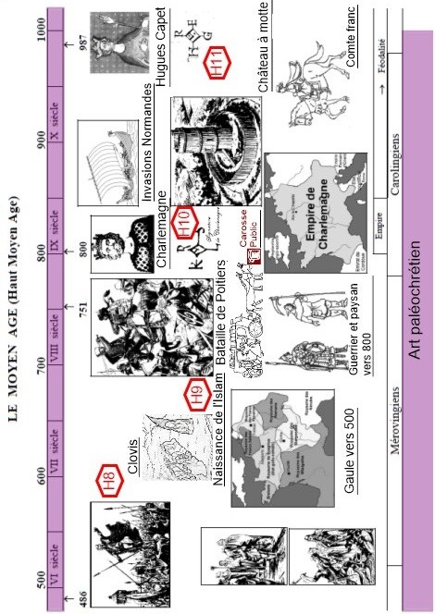

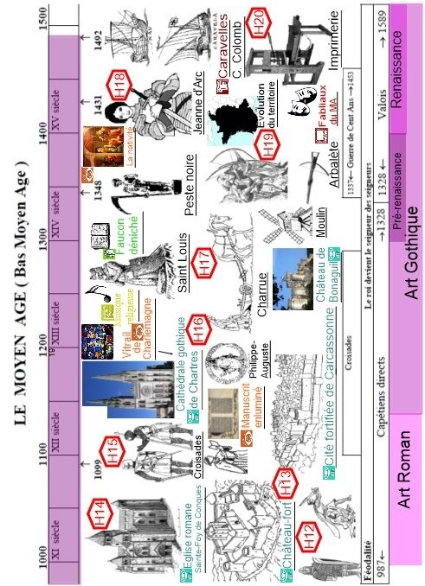

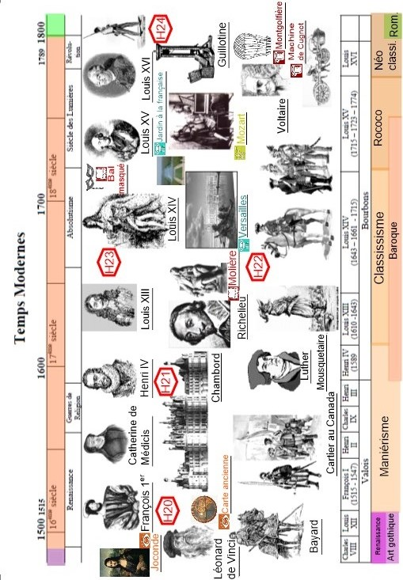

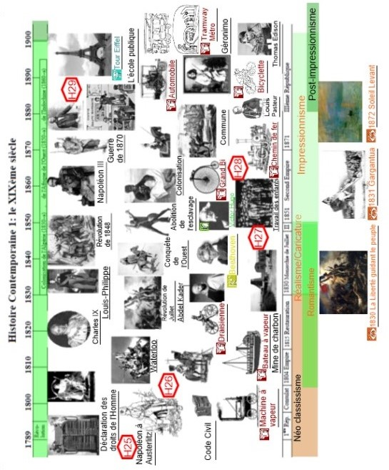

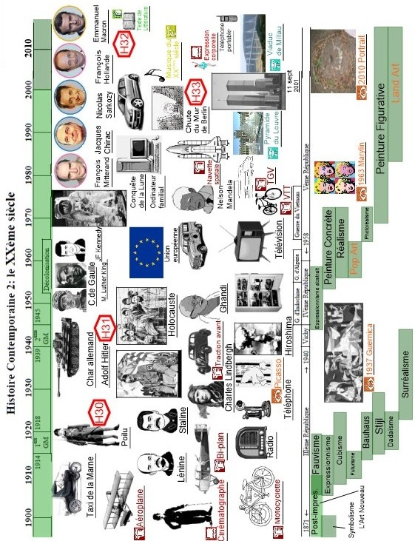
H1 Document
De la Terre aux premiers Hommes
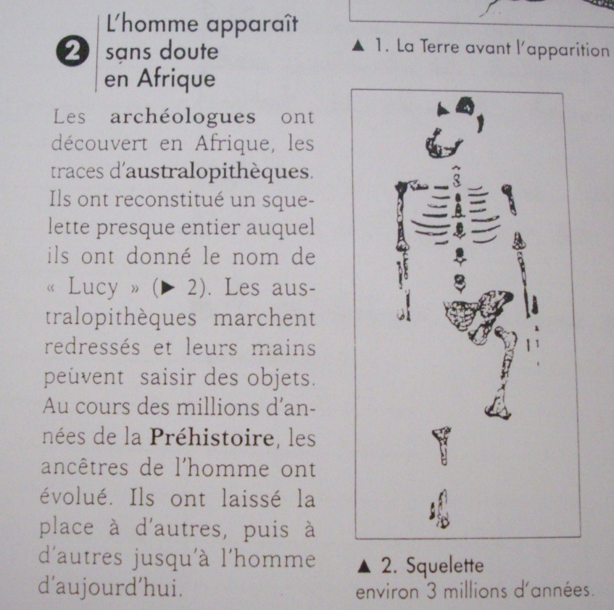

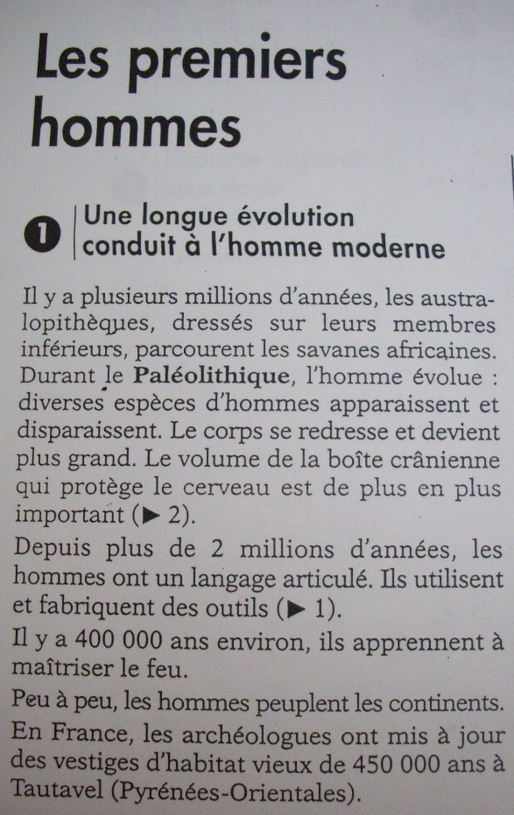
3

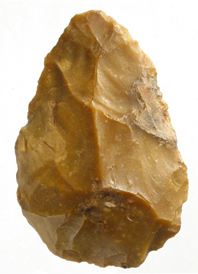

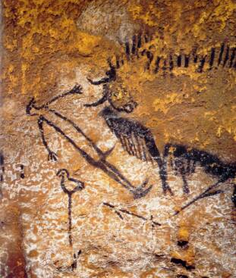
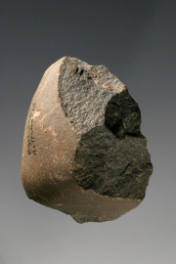

4. Bison blessé, grotte de Lascaux (Dordogne), environ 15 000 ans avant J.C.
- Outils paléolithiques :
Biface et chopper

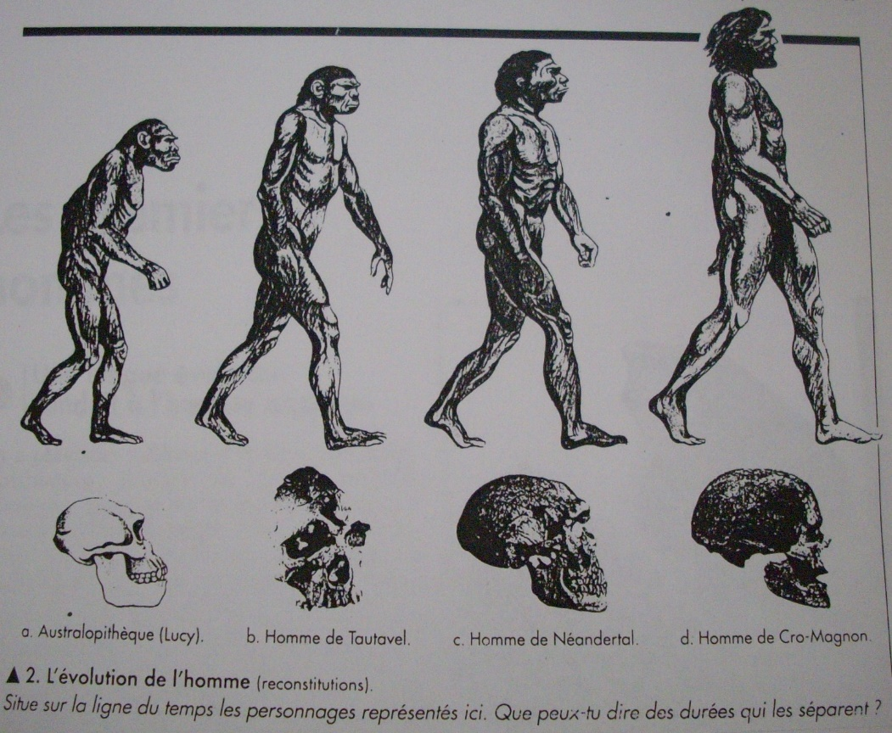

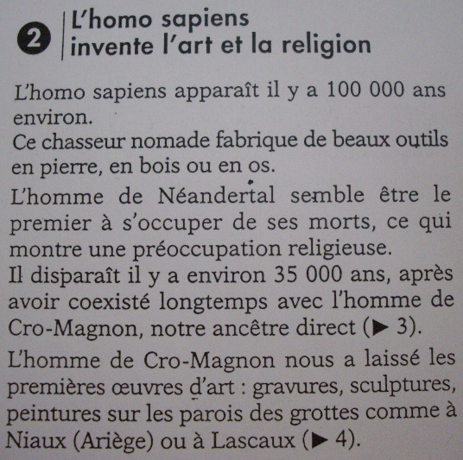

H1 Questionnaire
De la Terre aux premiers Hommes

1/ A quoi peuvent servir les outils représentés ?

……………………………………………………………………………………………………………..

……………………………………………………………………………………………………………..

……………………………………………………………………………………………………………..

2/ Ecris sous chaque personnage du document 2 sa date. Que peux-tu dire des durées qui les séparent ?

……………………………………………………………………………………………………………..

……………………………………………………………………………………………………………..

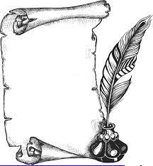
H1
Préhistoire
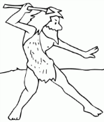
Les premiers Hommes
Leçon 1

Grâce aux ............................................................., nous savons que les ..................................................... sont ........................................................... sur ....................................................... il y a très ............................................................. Ils ont progressivement ..................................................... la planète et ont lentement ....................................................... jusqu’à l’.................................................................................

Paléolithique : ......................................................................................................................................................
..............................................................................................................................................................................

Préhistoire : ..........................................................................................................................................................
..............................................................................................................................................................................
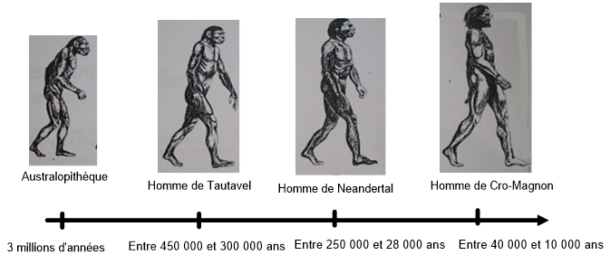

H1
Préhistoire
Les premiers Hommes
Leçon 2

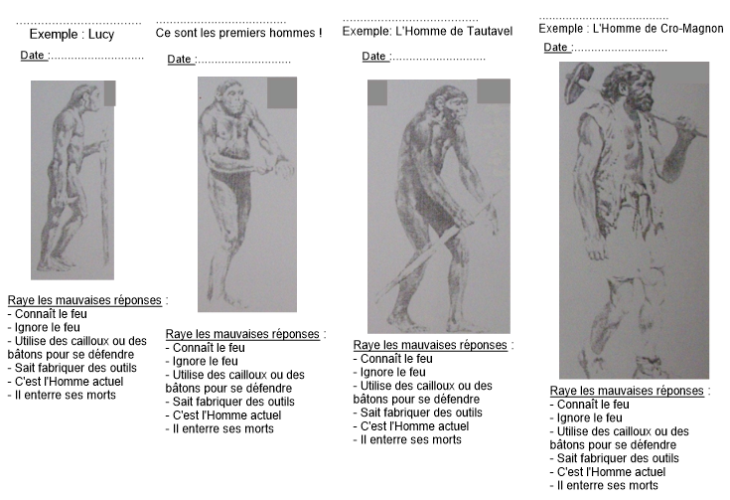

Les ......................................................................................... sont apparus en ........................................... Ils ressemblaient beaucoup à des ........................................................ En France, le plus ancien squelette découvert est celui de l’.............................................................................. vieux de ..................................... ans. L’..................................................................est l’........................................................................................

Les ........................................................ sont les seules sources permettant de connaître la ............................................ Les ............................................................... effectuent des ........................................ et reconstituent la ............................................................ des Hommes d’autrefois.
Préhistoire
H3
La vie des Hommes de la préhistoire
Leçon 1

Les ................................................................ fabriquaient des ................................................................... en ................................................................... Ils ont découvert comment faire le ...............................................

H3 Document
La vie des Hommes de la préhistoire

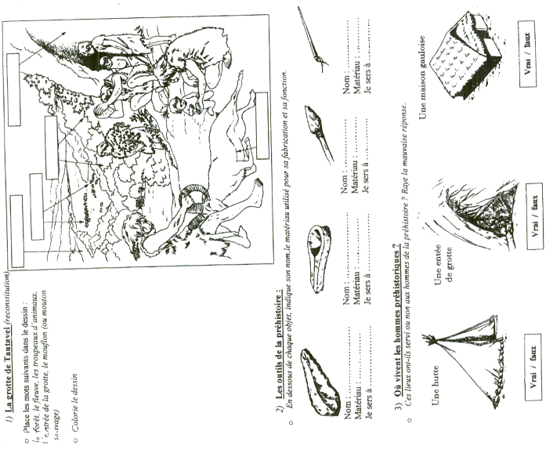

H3 Document
La vie des Hommes de la préhistoire

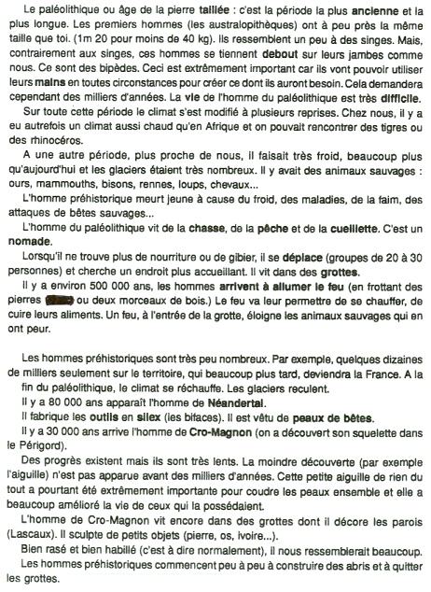

H3
Préhistoire
La vie des Hommes de la préhistoire
Leçon 2

Les ................................................................................... vivaient dans le ............................................................, il y a ............................................ ans. Ils étaient ........................................... (personnes qui se déplacent pour vivre) et habitaient dans des ................................................. ou des ...........................................................

Les .................................................................................... vivaient de la ............................................., de la ................................................. et de la ...................................................... Ils habitaient sous des .................................................. en ............................................................................. car ils se déplaçaient très souvent ; ce sont des ............................................................
Ils utilisent des ........................................................... et des .................................................. en ........................................................................., en ........................................ ou en ..............................................

H5 Document
La Gaule au temps des Celtes

Les Celtes

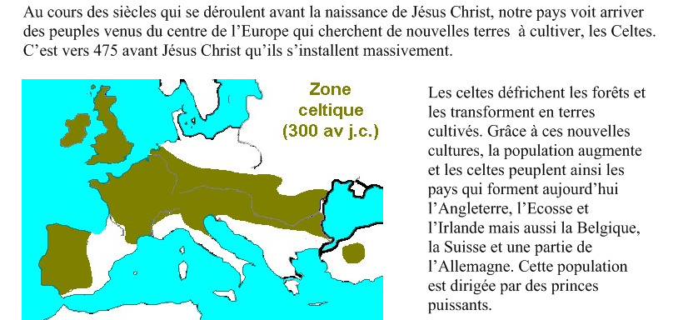

La société gauloise

Depuis la fin de la Préhistoire et pendant environ 2000 ans, des peuples venus de l’Est s’installèrent progressivement sur le territoire de la France d’aujourd’hui. Les premiers furent les Celtes, appelés «Gaulois» par les Romains, leurs voisins, grâce à qui nous les connaissons. En effet, les Gaulois n’utilisaient pas encore l’écriture et ne formaient pas un pays uni : une soixantaine de peuples, qui ont à leur tête des rois, se partagent alors la Gaule. Nous retrouvons, aujourd’hui encore, le nom de certains de ces peuples : Les Parisii ou encore les Arvernes.
Dans toute la Narbonnaise (Gaule du sud), les productions du sol sont exactement les mêmes qu’en Italie, tandis qu’en avançant vers le nord on ne rencontre déjà plus de plantations d’oliviers ni de figuiers. Les autres cultures, il est vrai, continuent de prospérer, mais pour peu qu’on progresse encore dans la même direction, on voit la vigne à son tour ne plus réussir qu’avec peine. En revanche, tout le reste de la Gaule produit du blé en grande quantité ainsi que du millet, des glands et du bétail de toute espèce ; le sol n’y demeure nulle part en friche, si ce n’est dans les parties où les marécages et les bois interdisent la culture.
[…]
Presque tous les Gaulois couchent sur la dure et prennent leurs repas assis sur la paille. Ils se nourrissent de lait, de viandes diverses, mais surtout de porc, frais ou salé.
Les porcs, élevés dehors, acquièrent une taille, une vigueur et une vitesse si grandes qu’il y a danger à s’en approcher quand on n’est pas connu. La grande quantité de moutons et de porcs, qu’ils possèdent explique comment ils peuvent approvisionner si abondamment de saies et de salaisons non seulement Rome, mais la plupart des autres marchés de l’Italie.
STRABON, 1er siècle av. J.-C .
Ils habitent soit dans des huttes de rondins soit dans des maisons de pierre à demi enterrées et aux murs épais.
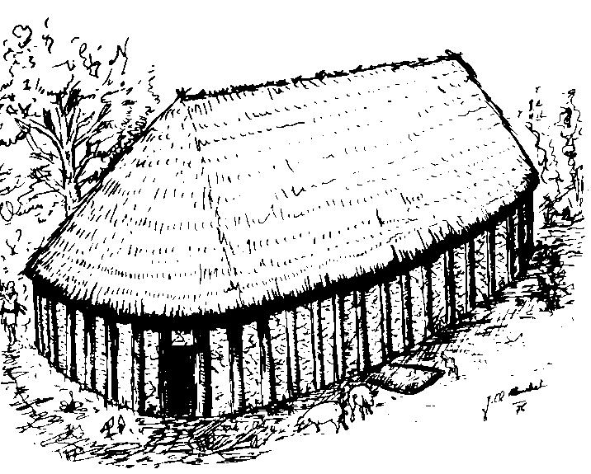

H5 Document

La Gaule au temps des Celtes

Les paysans et artisans
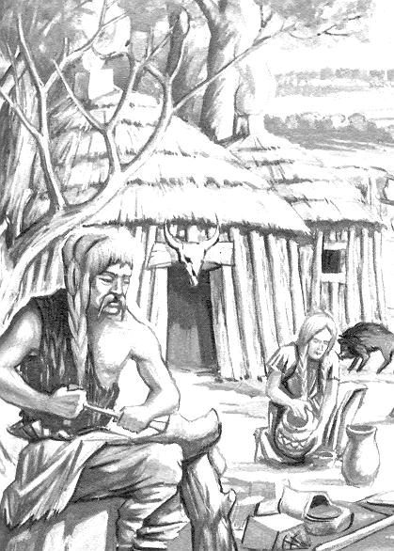
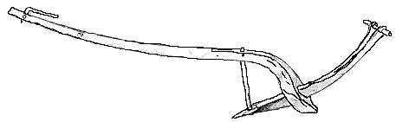
Leurs artisans et forgerons sont réputés pour le travail du bois (sabots, tonneaux, chariots aux roues cerclées de fer…), du fer ainsi que du bronze. Ils fabriquent des armes et des bijoux : torques (colliers), bracelets, casques, épées, boucliers…
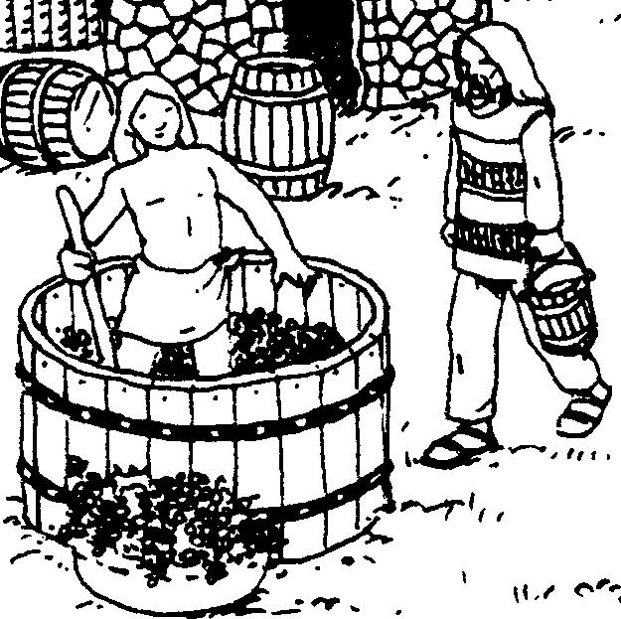
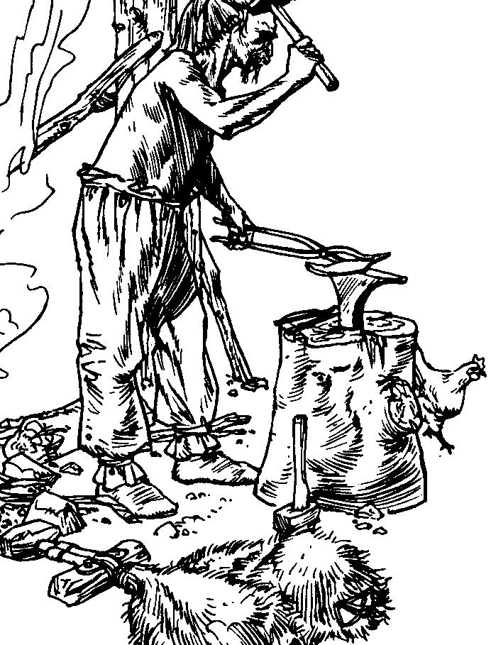
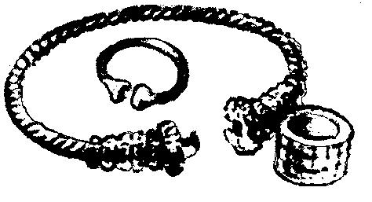
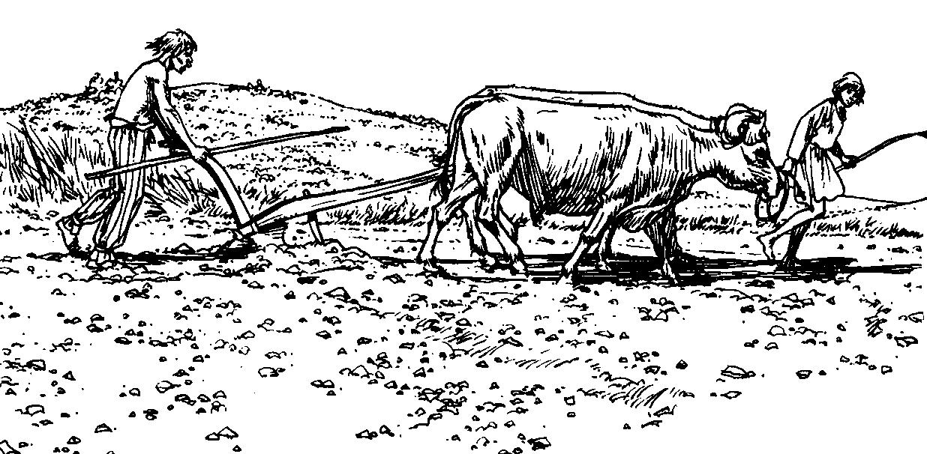
Les gaulois sont ingénieux et habiles : ils labourent avec une charrue (araire) meilleure que celle des romains. Les gaulois cultivent le blé, l’orge, le millet. Ils élèvent des bœufs, des porcs, des chèvres, des moutons, des chevaux pour leur viande ou pour leur force de travail. Ce sont eux (charron) aussi qui ont su fabriquer des tonneaux de bois alors que les romains utilisaient encore des amphores, grandes cruches en terre dans lesquels ils mettaient de l’huile ou du vin.
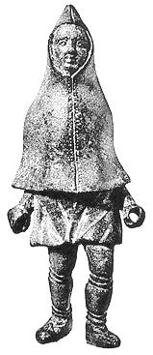

Cette statuette gauloise nous montre le costume d’un paysan : tunique courte, pèlerine à capuchon (saie), pantalon (braie) ample aux cuisses mais étroit et serré aux genoux et aux chevilles, des galoches (chaussures en cuir à semelle de bois).

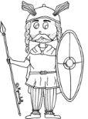
H5
Antiquité
La Gaule au temps des Celtes
Leçon 1

Depuis la................................................................................................ et pendant environ ............................. ans, des peuples venus de l’........................................... s’installent progressivement sur le territoire de la ................................................d’aujourd’hui. Les premiers furent les ..........................................., appelés ............................................... par les ........................................................

A cette époque la .......................................... est ....................................................................... avec une ......................................................de ............................................. et ................................... de .................................

Les ........................................................ habitent dans des ................................................................................ ou dans des ....................................................................................... Ils ..................................................... la ......................................., .......................................................... des ............................................... et des ........................................................... Leurs ........................................................ et ................................................... sont très ....................................................................

H5 Document

La Gaule au temps des Celtes

La Hiérarchisation
En Gaule, il y a deux classes d’hommes importantes : celle des druides et celle des chevaliers.
Les druides s’occupent des affaires religieuses. Ils instruisent les jeunes. Si un meurtre est commis, s’il y a une dispute au sujet d’un héritage ou des limites d’un terrain, ils jugent et fixent les amendes. Ils ne vont pas à la guerre et ne paient pas d’impôts.
Les chevaliers participent à la guerre. Chacun, en fonction de sa richesse, rassemble autour de lui un nombre plus ou moins grand de compagnons.
Les gens du peuple sont presque des esclaves. On ne leur demande jamais leur avis. Quand ils sont écrasés par leurs dettes ou par les impôts, ils se mettent au service des nobles.
JULES CESAR, Guerre des Gaules, 1er siècle av. J.-C.
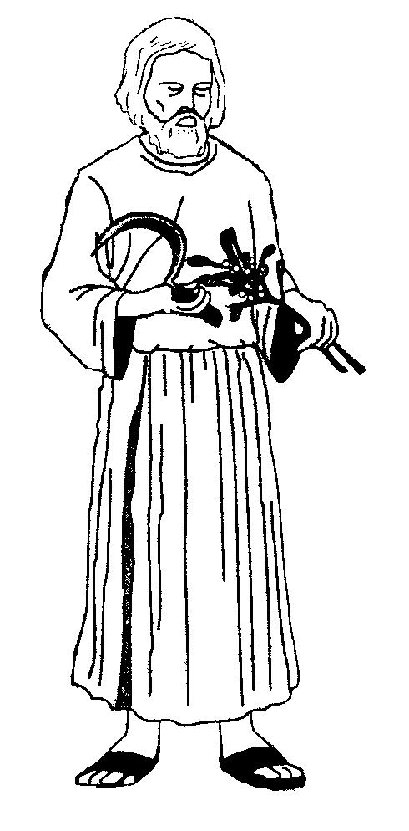
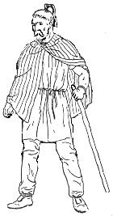
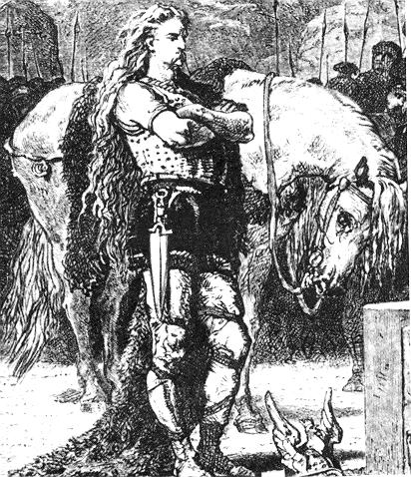

Ils sont de haute taille et de peau blanche. Non seulement leur chevelure est naturellement rousse, mais s'efforcent même d'augmenter artificiellement cette teinte naturelle; ils lavent en effet souvent leurs cheveux à l'eau de chaux et les tressent. Certains coupent leur barbe; d'autres la laissent pousser, mais assez courte. Les moustaches que portent généralement les nobles sont si longues qu'elles couvrent la bouche et arrêtent une partie des morceaux. Pour manger, ils ne se servent pas de chaises, mais se mettent par terre sur des peaux de loups ou de chiens. Près d'eux sont des brasiers ardents avec des chaudières et des broches garnies de quartiers entiers d'animaux. On donne aux plus braves les meilleurs morceaux pour les honorer. Les Gaulois invitent aux festins même les étrangers; et à la fin seulement leur demandent qui ils sont et d'où ils viennent. Pendant les repas, des querelles éclatent souvent et comme ils estiment peu la vie, elles se terminent presque toujours par des combats singuliers....
DIODORE DE SICILE, vers 100 av. J.-C.

Diodore de Sicile vivait en Italie où les gens sont plutôt bruns et où les hommes se rasaient très soigneusement : en quoi cela a-t-il influencé sa description des gaulois, sachant que ce sont eux pourtant, qui ont inventé le savon, car ils aimaient la parure et la propreté ? Que peux-tu en conclure sur ce témoignage de Diodore ? ........................................

........................................................................................................................................................................

........................................................................................................................................................................

H5 Document

La Gaule au temps des Celtes

Les chevaliers
L’armement des Gaulois se compose «d’une grande épée suspendue au côté droit, d’un bouclier allongé de grandes dimensions, de longues piques, et d’une sorte de javelot qui va plus loin que la flèche. Certains utilisent l’arc ou la fronde.

PLUTARQUE.
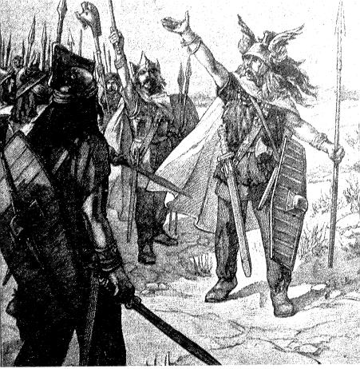

H5 Document

La Gaule au temps des Celtes

Les croyances
Les druides n’ont rien de plus sacré que le gui, du moins celui du chêne-rouvre. Une touffe de gui vient-elle surgir sur un chêne, c’est signe qu’elle arrive du ciel et que l’arbre est l’élu d’un dieu. L’emploi de son feuillage est exigé dans tous les sacrifices. La coupe du gui se fait suivant un rite minutieux et sévère. Elle a lieu le sixième jour de la Lune. Le prêtre est vêtu de blanc ; sa faucille est d’or ; une tunique blanche est destinée à recevoir la plante.
PLINE L’ANCIEN, 1er siècle ap. J.-C.
Les Gaulois adorent de nombreux dieux mais aussi les forces de la nature comme la foudre.
Quelques dieux : Toutatis, Bélénos, Teutatés (dieu de la guerre), Taranis (dieu de la foudre), Epona (déesse des chevaux) …

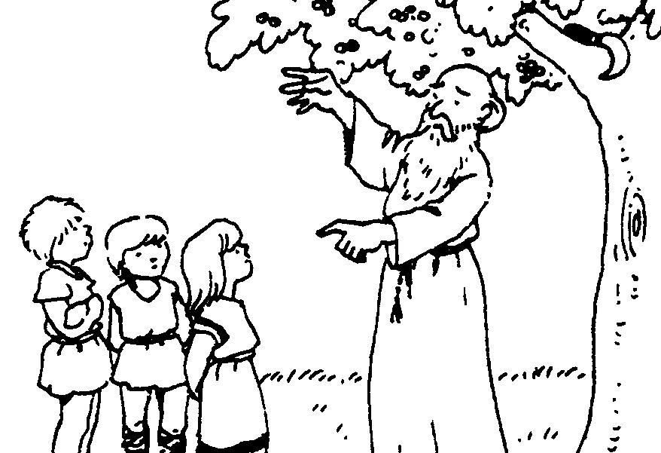

Les druides estiment qu’il n’est pas permis de confier ce qu’ils enseignent à l’écriture alors que pour le reste, et surtout pour les comptes, ils se servent de l’alphabet grec. Ils semblent avoir introduit cet usage pour deux raisons : ils ne voulaient pas que leur religion soit connue des étrangers, ni que les élèves, se fiant à l’écriture, cultivent moins leur mémoire.
JULES CESAR.

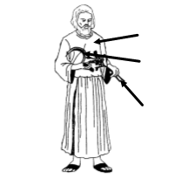
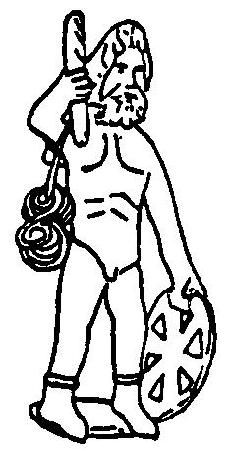
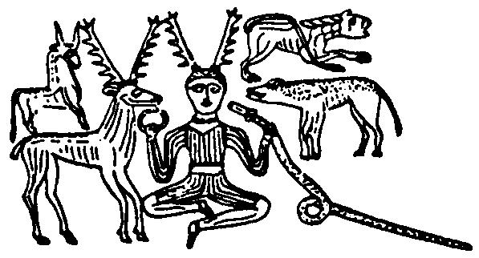

Cernunnos, dieu aux bois de cerf,
aux torques et au serpent à tête de bélier.
Chaudron de Gundestrup, Danemark.
Jupiter gallo-romain portant la foudre, la roue et la spirale celtique.
Bronze trouvé dans la Narbonnaise.
Châtelet, Haute-Marne.

H5
Antiquité
La Gaule au temps des Celtes
Leçon 2
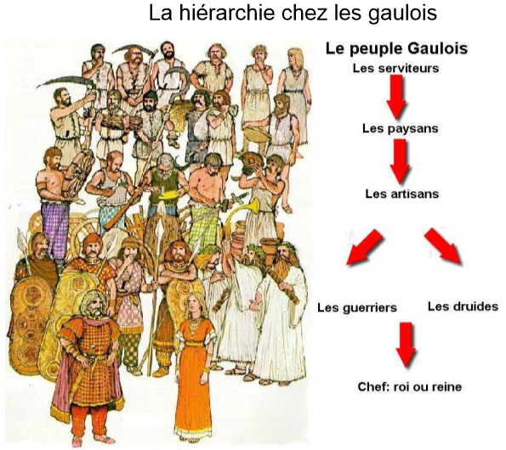

En .................................................., il y a ......................................
....................... d’hommes ................................. :
➔ Les ................................................. : ils s’occupent des affaires religieuses, de l’instruction et des jugements.
➔ Les .................................................. : ils participent à la guerre.
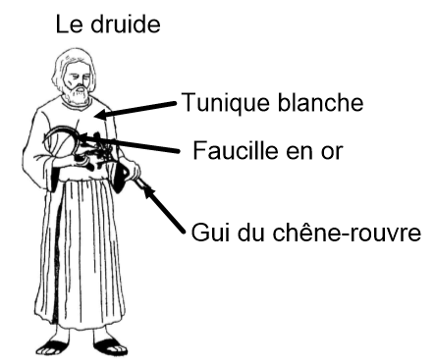
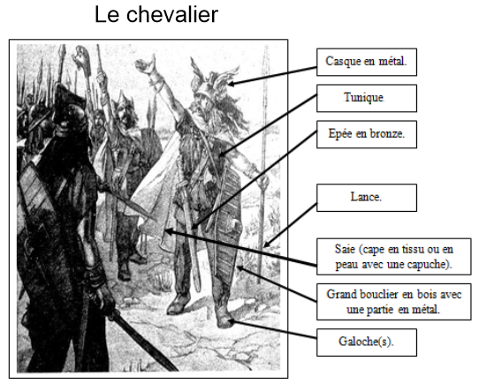

Les .................................................................... sont plutôt considérés comme des ................................................
Les ........................................... ont ............................................................... comme ................................., ...................................................... …

